やまなし心のバリアフリー宣言事業所

事業所名 | 社会福祉法人 ありんこ 法人本部
宣言内容 | ◇ 社員である障害者が、その能力を十分に発揮し、働きやすい職場環境をつく  る取組を進めます。  ◇ 全ての障害者に対して、障害を理由とする不当な差別をいたしません。  ◇ 全ての障害者に対して、合理的な配慮の提供に努めます。  ◇ 障害者と障害者でない者が相互に人格と個性を尊重し合いながら共に暮ら  すことができる共生社会の構築に係る取組を進めます。
主な取組 | ○ 各事業所へ、障害者の方へ配慮した掲示物提示の促進に努めるようにしています。  ○ 地域の行事に積極的に参加し、地域の清掃活動等にも取り組んでいます。  ○ 年２回、障害者の方が、地域の皆さんと一緒に参加できるイベントを開催し、障害者の方と健常者の方との分け隔てない交流の場を目指しています。  ○ 社員である障害者の方に、分かり易い処遇の提示や環境改善への聞き取りなどを行っています。

☆ この企業・事業所へのお問い合わせ先
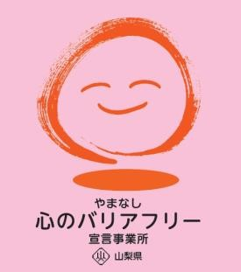
ホームページ －（登録なし）
所在地 富士吉田市大明見１－１３－２８
担当部署 －（登録なし）
担当者 －（登録なし）
電話番号 ０５５５－２２－７２１７
ＦＡＸ番号 ０５５５－２２－７２１８

